2019
Ação educativa do carnaval
Tema: Prevenir é viver o carnaval
No dia 27 de fevereiro foi realizada a ação educativa do carnaval objetivando a prevenção de infecções e discutir acerca dos comportamentos e situações de violência que podem ser vivenciadas neste período. Por meio da dinâmica do copo foi demonstrado aos alunos a importância do uso do preservativo em todas as relações sexuais, pois os aspectos físicos, embora possam parecer saudáveis, não garantem que as pessoas sejam imunes às infecções sexualmente transmissíveis. Foi proposto aos alunos que cada um pegasse algum dos copos, e fez-se uma analogia associando cada copinho como sendo seu corpo, que se relacionava sexualmente com diferentes pessoas em uma balada, ato representado por misturar o conteúdo líquido de seus respectivos copos. Em um dado momento da dinâmica cada aluno passou por uma análise em que foi adicionado em cada copinho algumas gotas de extrato de repolho roxo, um indicador ácido-base, que resultou na mudança de coloração da solução nos copinhos que continham vinagre (ácido acético); Os copos que apresentaram coloração rosa foram representados como indivíduos infectados com algum tipo de doença sexualmente transmissível; A partir daí tentou-se conscientizar os alunos, ressaltando a necessidade da prevenção com relação às infecções sexualmente transmissíveis e do cuidado com seu corpo. Ademais, foi discutido a relação dos sintomas com as variadas infecções sexualmente transmissíveis, por meio de uma dinâmica para correlacionar a sintomatologia com a infecção, na qual os próprios alunos identificaram. A nutricionista orientou quanto a alimentação saudável principalmente durante este período do carnaval. Foram distribuídos panfletos sobre prevenção e alimentação saudável, além de preservativos masculinos e femininos e foi discutido a importância do respeito às mulheres e suas escolhas durante a festividade.

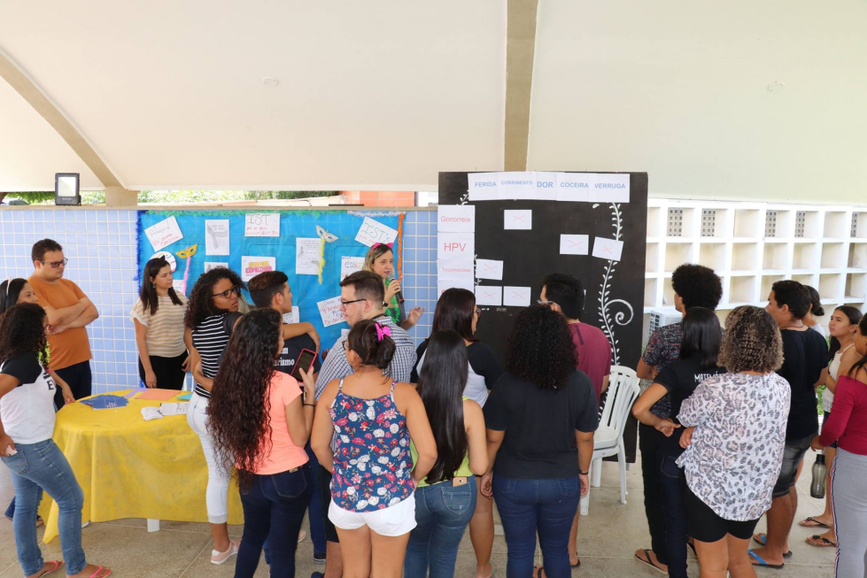
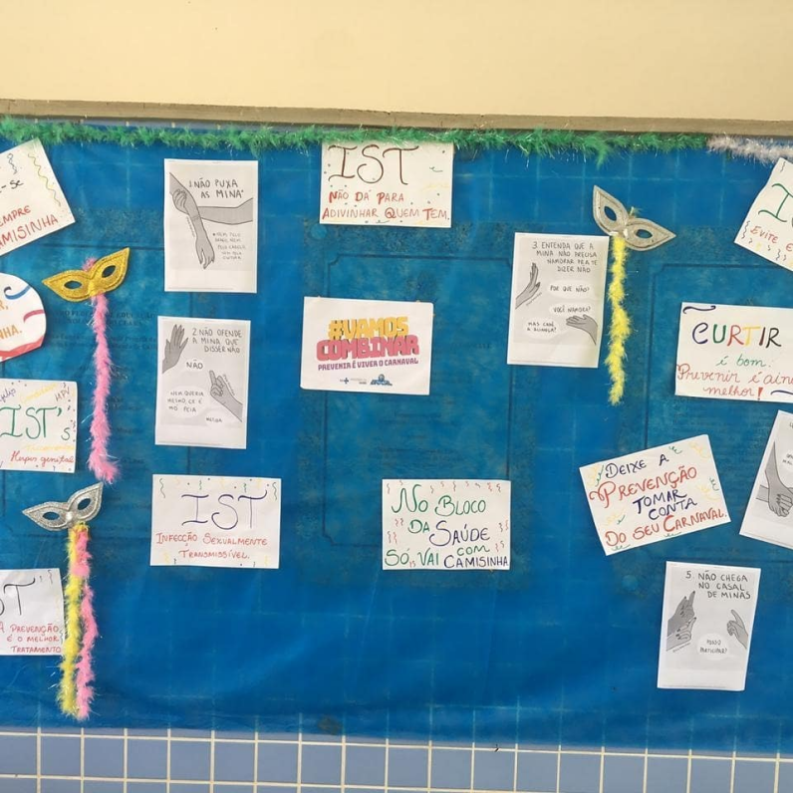

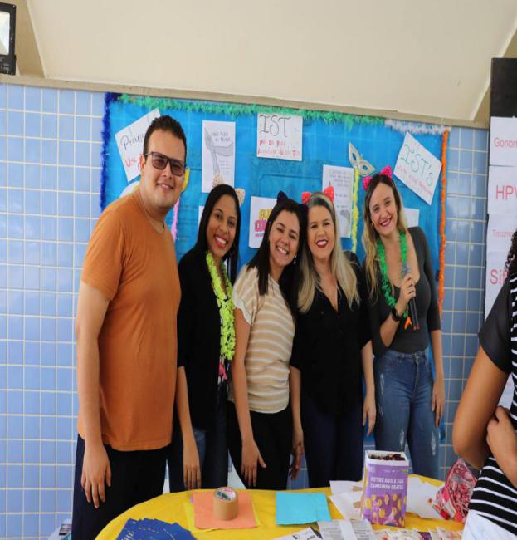

Roda de conversa sobre suicídio
No dia 02 de abril às 15h foi realizado no auditório do IFCE uma roda de conversa sobre o tema “suicídio”. O momento foi organizado pelo Programa Qualidade de Vidas dos servidores, assistência estudantil e PROGEP. Os facilitadores foram os profissionais psicólogos pertencentes ao Projeto PRAVIDA da Universidade Federal do Ceará. A ação foi dedicada aos servidores e alunos da instituição. Foi um momento que possibilitou uma conversa, esclarecimentos de dúvidas, desabafos e orientações, além de encaminhamentos.
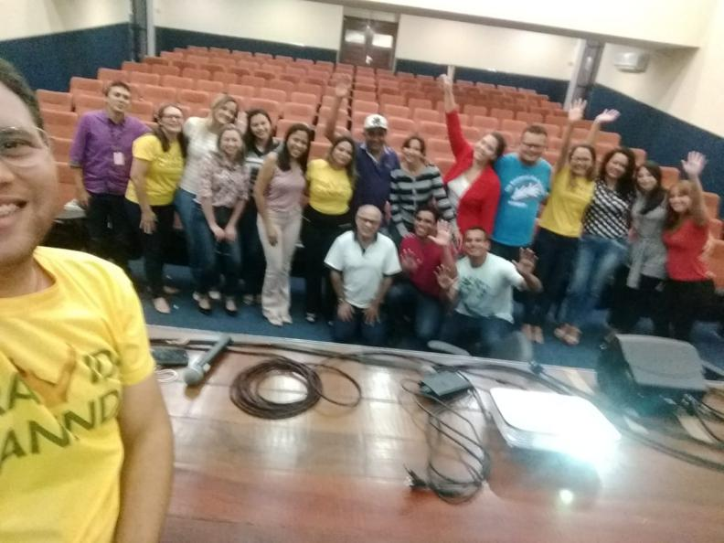
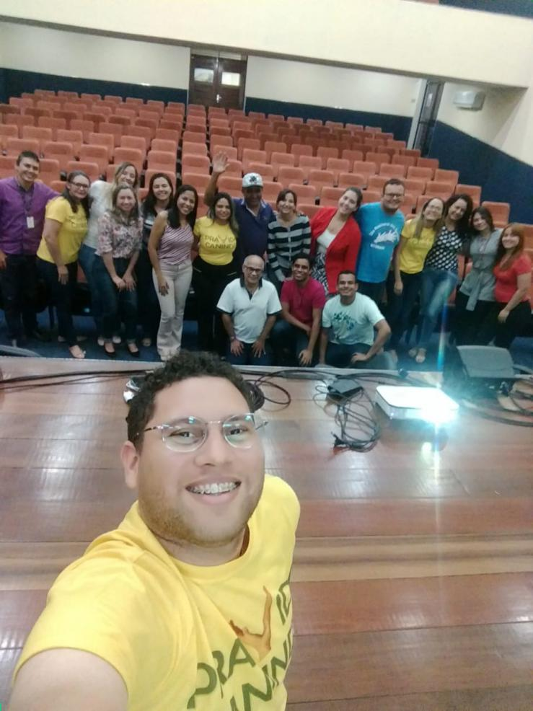

Todos contra o mosquito
No dia 25 de abril no turno da manhã recebemos agentes de endemia para vistoria do campus, objetivando a prevenção contra a dengue. Foram encontrados alguns focos do mosquito nos seguintes ambientes: banheiros do auditório (ralo), na sala de comunicação social por conta do vazamento do ar-condicionado e no laboratório de química (ralo). Além disso, detectamos alguns locais com risco de foco que precisam ser resolvidos, que são: caixas de conexões hidráulicas estão destampadas, o chuveiro dos banheiros do auditório, a pia do banheiro da guarita e a pia presente no hall estão vazando. Foi realizado um relatório final que foi entregue ao setor de infraestrutura para resoluções. Além da vistoria foram realizadas orientações e distribuído panfletos com informações de combate ao mosquito.

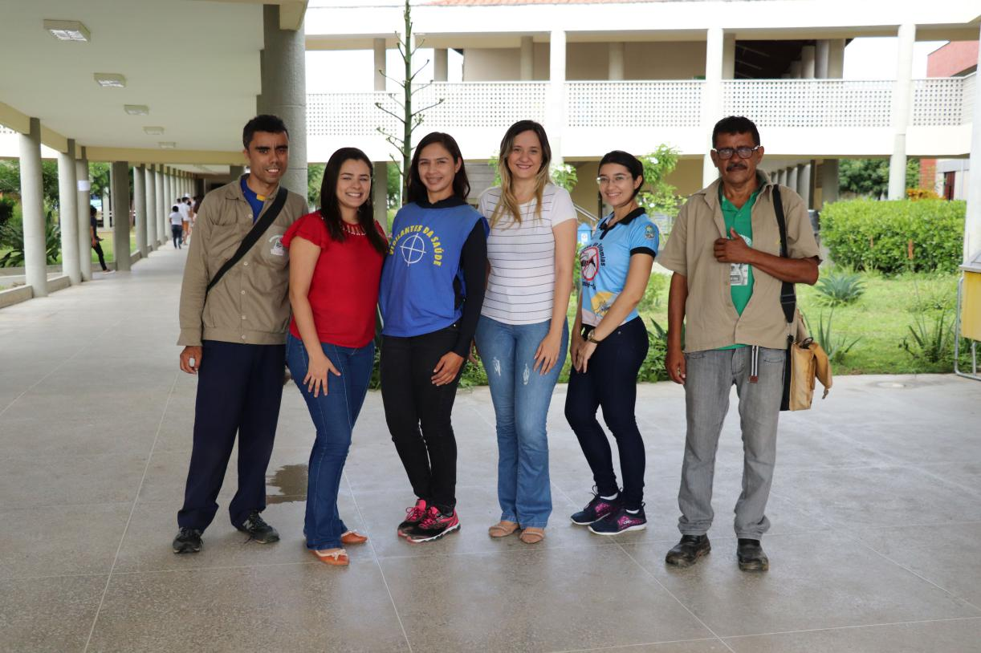
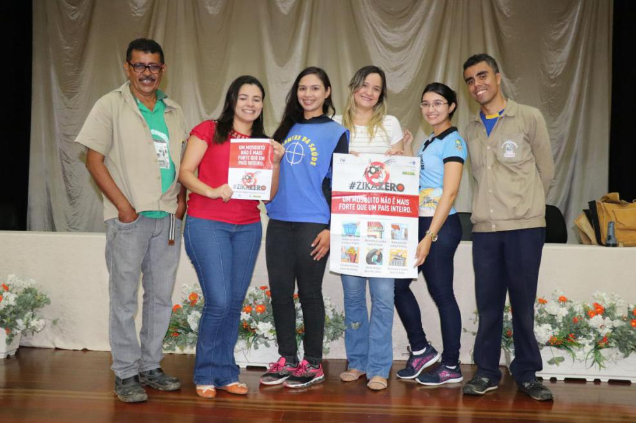

Campanha teste - rápido
No dia 04/06/2019 foi realizada campanha de testes rápidos para HIV e hepatites B e C, denominada “Eu me previno, eu me testo e me conheço”. A campanha aconteceu nos turnos manhã e tarde e testou um total de 24 pessoas entre estudantes e servidores do IFCE do Campus de Canindé. Aproveitou-se o momento para conversar com os estudantes e para esclarecer suas dúvidas.
Campanha de prevenção à hipertensão arterial
No dia 20/08/2019 nos turnos manhã e tarde e no dia 22/08/2019 no turno da noite realizou-se a campanha de prevenção à hipertensão e ao risco cardiovascular. Foram realizadas aferições de pressão arterial, circunferência abdominal e orientação nutricional. Participaram da ação 111 pessoas entre estudantes e funcionários do IFCE/Canindé. Na ação foram esclarecidos dúvidas e realizadas as orientações nutricionais e encaminhamentos devidos. A atividade foi realizada pela equipe de enfermagem e a nutricionista do Campus Canindé.
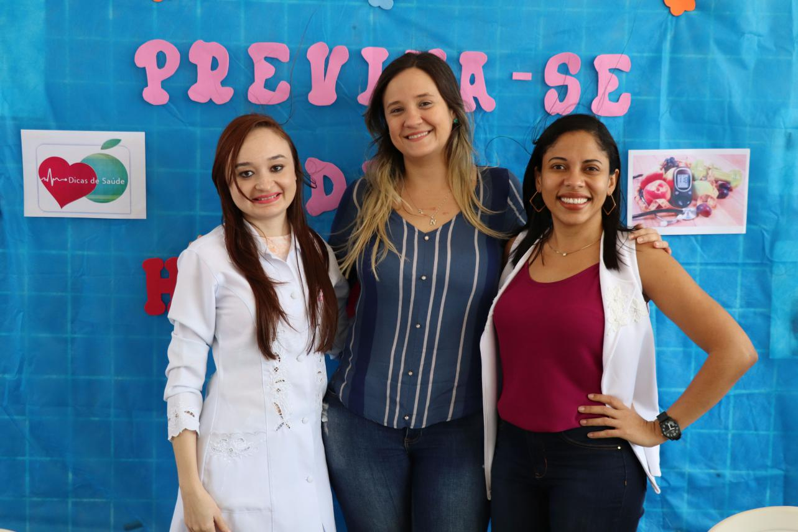

Setembro Amarelo
No dia 04/09/2019 ocorreu o evento Setembro Amarelo. Neste ano o tema do evento foi: “ IF Amarelo: Todos pela vida”. O evento contou com o apoio de alunos do curso de eventos para organização. Foi realizado no turno da manhã. Na programação tivemos exposições de vídeos, apresentações de poesias pela professora Diná do IFCE/Canindé e uma mesa redonda com os seguintes participantes: professor Emanoel do IFCE, Cristiane (psicanalista) e wilker (psicólogo do Projeto PRAVIDA). No evento foi possível debater sobre o tema suicídio e suas causas e como o mesmo está relacionado diretamente às questões sociais. Houve intensa participação dos alunos, professores e servidores.
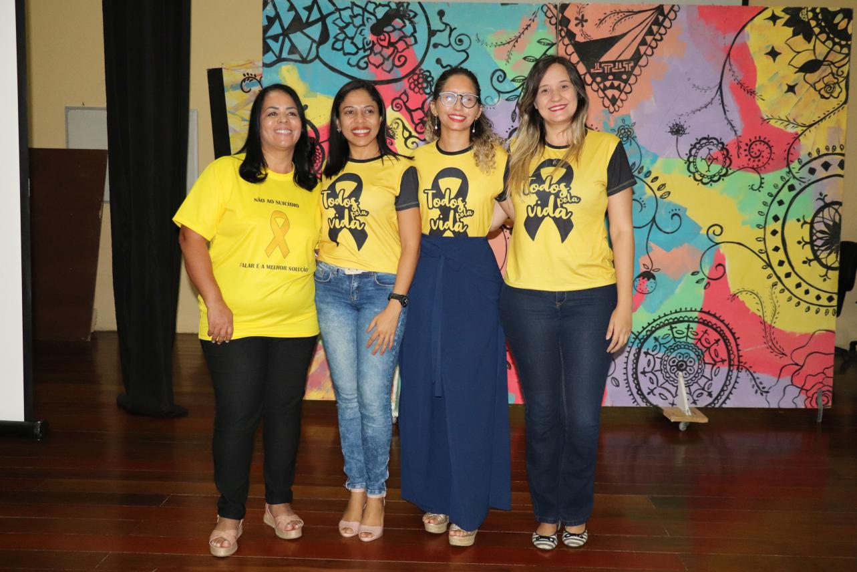

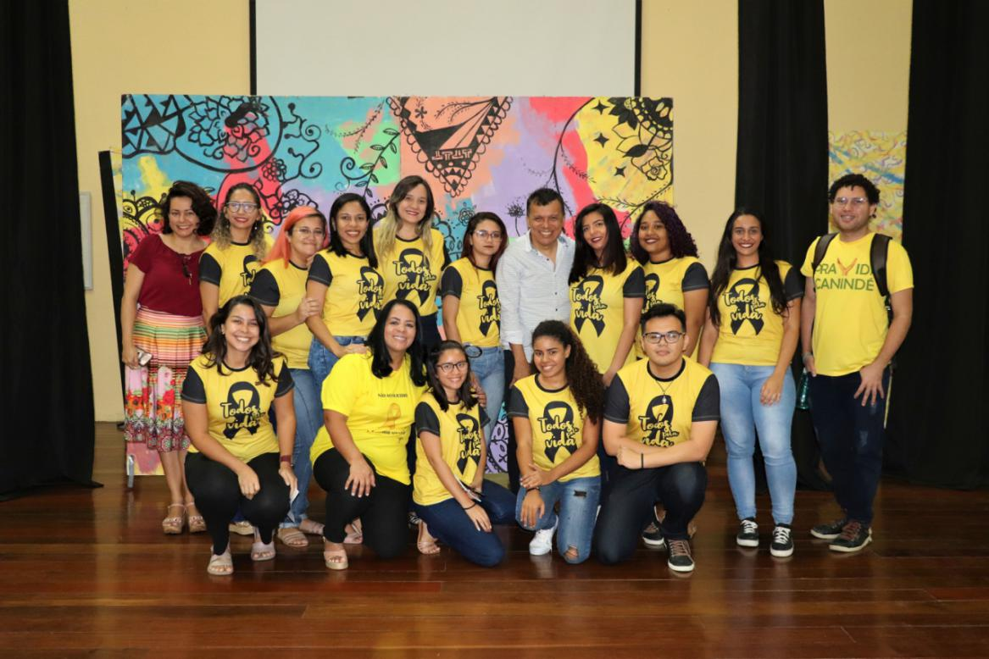
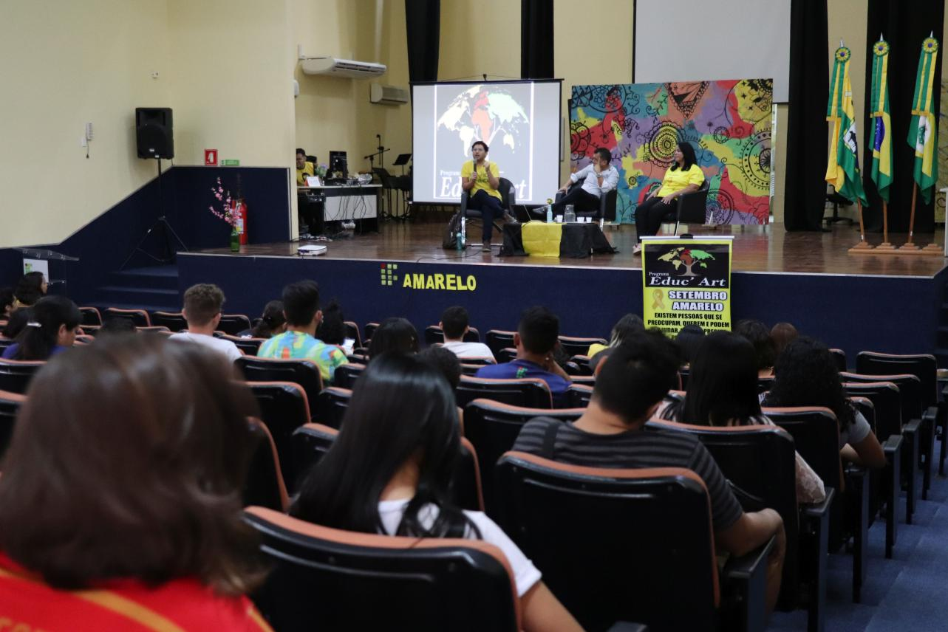

Palestra higiene pessoal
No dia 09/09/2019 foi realizada uma palestra na escola Carlos Jereissati com os alunos do 9º ano no turno da tarde. Foi trabalhada a temática: Cuidados de si: Adolescente e juventude. Discutiu-se sobre a importância da higiene pessoal para prevenção de doenças. Aproveitou-se o momento para esclarecer dúvidas. Os estudantes participaram bastante da palestra, além de relatarem suas experiências e questionamentos.
Outubro Rosa
No dia 24 de outubro foi realizado o Outubro Rosa com o tema: Ei, mulher se toca! A equipe de enfermagem do Campus Canindé fez um stand para conversar, informar e conscientizar os alunos sobre o câncer de mama e medidas de prevenção. Foi distribuído folders, laços rosa simbolizando esta luta, e ensinado o auto-exame das mamas. A ação foi realizada nos turnos da manhã e da noite, durante o intervalos das aulas.
